 | XIX Seminário Nacional de Distribuição de Energia Elétrica  SENDI 2010 – 22 a 26 de novembro  São Paulo - SP - Brasil

Plano de logística operacional para atendimento dos clientes irrigantes durante o período da safra

Maikel da S. Ramos | Julio S. Fonini | Elso Nogueira
AES Sul | AES Sul | AES Sul
Maikel.ramos@aes.com | Julio.fonini@aes.com | Elso.nogueira@aes.com

Marcos Gundel | Leandro Marques | Rubens V. S. Barcelos
AES Sul | AES Sul | AES Sul
Marcos.gundel@aes.com | Leandro.marques@aes.com | Rubens.barcelos@aes.com

Palavras-chave
Multa
Logística
Safra

Resumo
A finalidade deste trabalho é relatar a solução desenvolvida pela empresa para reduzir as multas de não cumprimento de metas de continuidade de fornecimento de energia elétrica aos consumidores da região fronteira oeste. Estes clientes são caracterizados por elevadas demandas no período de dezembro a março.
Esta demanda influencia diretamente no valor das multas quanto no aumento na ocorrência de falhas no sistema elétrico, em especial na distribuição.
O projeto “Plano Safra” desenvolveu ferramentas e sistemáticas para a gestão de recursos de atendimento local para restabelecimento da energia elétrica no caso de falha.
O fator que tem maior influência é o grande perímetro a ser coberto por equipes até então concentradas em um único ponto; o que por conseqüência causa um tempo elevado de deslocamento por parte das equipes de atendimento.
A logística proposta consiste em identificar os pontos ótimos ao longo da região para a alocação das equipes de campo, de forma a reduzir o perímetro de atendimento.

1. Introdução
Atualmente, as empresas do setor elétrico tem como uma das maiores prioridades a satisfação do cliente. É ponto crítico para esta avaliação a quantidade de horas em que este tem seu fornecimento interrompido. Além do prejuízo à imagem da empresa e do negócio, a interrupção demasiada no fornecimento acarreta grandes multas às concessionárias de energia elétrica, uma vez que a ANEEL (Agência Nacional de Energia Elétrica) regulamenta a qualidade do fornecimento de energia com base nos níveis de tensão, horas de interrupção e freqüência de falta de energia.
Considerando que a rede elétrica é naturalmente exposta a diversas condições que podem comprometer o desempenho do sistema elétrico (em especial a continuidade no fornecimento), como descargas atmosféricas, colisões de veículos, vandalismo e outros fatores que não podem ser prevenidos integralmente; as empresas de distribuição de energia elétrica tem como prioridade criar uma estratégia eficiente de restabelecer o sistema com a máxima brevidade, dimensionando quantidade de equipes de atendimento local, escalas de trabalho e custo-benefício.
Sendo assim, este projeto focou-se no desenvolvimento e na implementação de uma solução de logística para atendimentos localizados em áreas rurais, cujas redes elétricas abrangem grandes perímetros e clientes com demandas e sazonalidades diferenciadas. Tendo como base o fator de que as multas são diretamente proporcionais à demanda destes clientes, o Plano Safra visa diminuir exclusivamente o tempo de interrupção de fornecimento, usando para tal uma nova logística de atendimento e disposição geográfica de referência das equipes de campo.

2. Desenvolvimento
Na área de concessão da AES Sul, existe uma sazonalidade de potência demandada na época de plantio das culturas de arroz e soja, devido à alta necessidade de irrigação das áreas em que as plantas são cultivadas. Este período geralmente começa em novembro e termina em março do ano subseqüente e ocorre na região da fronteira oeste do estado do Rio Grande do Sul.
Abaixo o gráfico mostra a demanda da região com as oscilações que ocorrem durante o ano:

Potência (MVA) X período
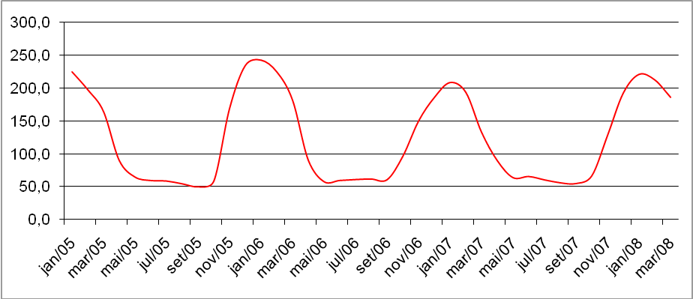

Este elevado consumo na época de safra faz com que, quando haja interrupção no fornecimento de energia elétrica dos clientes as multas das compensações de DIC FIC DMIC alcancem valores elevados, como os valores pagos na safra 2007/2008, quando o valor total chegou a R$ 2.162.435,00.
DIC, FIC e DMIC são os indicadores de continuidade de serviço, pelos quais uma distribuidora de energia elétrica é avaliada por consumidores e pela ANEEL (Agência Nacional de Energia Elétrica), em relação à qualidade do serviço prestado e ao desempenho do sistema elétrico. Estes são calculados para períodos de observação mensais, trimestrais e anuais, considerando as metas estabelecidas em acordo firmado pela concessionária junto à ANEEL.

Sendo:
DIC = duração de interrupção individual por unidade consumidora ou por ponto de conexão, expressa em horas e centésimos de hora;
FIC = freqüência de interrupção individual por unidade consumidora ou ponto de conexão, expressa em número de interrupções;
DMIC = duração máxima de interrupção contínua por unidade consumidora ou por ponto de conexão, expressa em horas e centésimos de hora;

As cidades com maior incidência de plantações e consequentemente de multas pagas são: São Borja, Alegrete e Uruguaiana.
Abaixo segue os dados com os valores pagos de multa por cidade:
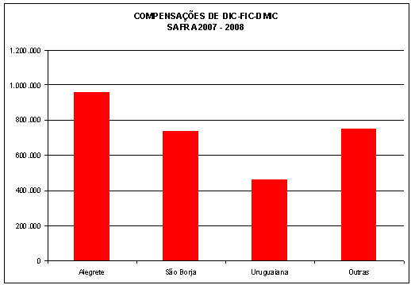

Existem várias dificuldades que causam demora no restabelecimento do fornecimento de energia elétrica após uma falha na região da fronteira oeste, fatores agravantes como as grandes distâncias entre os atendimentos e o local onde geralmente alocam-se as equipes – distância esta percorrida normalmente por estradas de baixa infra-estrutura; o consumo elevado em horários entre 21h e 06h em função da sazonalidade tarifária, horário no qual a disponibilidade de recursos humanos tende a ser menor.

2.1. Identificação dos locais com maiores incidências e compensações de DIC –FIC – DMIC

Para uma melhor visualização estratificaremos as compensações em regiões menores, primeiramente por conjuntos de clientes e após graficamente pelo mapa da rede para identificar os principais focos de multas.
Os dados estudados foram retirados das compensações pagas na safra de 2007/2008, que se estende desde novembro de 2007 até março de 2008.

Nos gráficos abaixo, estão identificados geograficamente os clientes que receberam compensações devidas às multas de DIC, FIC e/ou DMIC, demonstrados por diferentes períodos.
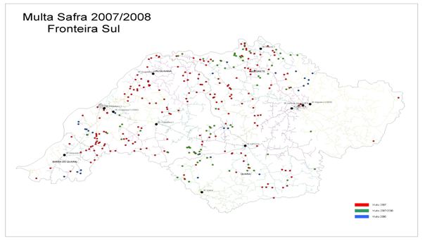

Os pontos referenciados nos mapas representam os circuitos nos quais estão ligados os clientes em que houve compensações. O distanciamento entre os tais é real em determinada escala, uma vez que toda a rede elétrica primária da AES Sul é geo referenciada.

A proposta então do Plano Safra é instalar Postos Avançados estrategicamente, de forma a diminuir o tempo de deslocamento aos atendimentos, reduzindo assim, o tempo de interrupção no fornecimento de energia elétrica.

2.1. Postos Avançados

O posto avançado será adotado através de locação de trailer, tendo ainda o benefício de ser uma base móvel, ou seja, se por algum motivo o problema da rede se concentrar em um local específico, um ou mais pontos avançados poderão ser deslocados para determinada área. O trailer acomoda até 4 pessoas, possui camas, cozinha, banheiro, ar condicionado e reservatório de água, sendo necessário um ponto de energia elétrica no local. A proposta é a utilização de um espaço dentro da subestação ou numa fazenda local.

Acima se visualiza as bases operacionais de Alegrete e Uruguaiana, as quais são pontos atuais de posicionamento inicial das equipes.

Nota-se que, com a configuração usual, cada grupo de equipes percorre uma distância nunca inferior a 45 km de cada foco de multas reincidentes.

A configuração proposta pelo Plano Safra visa distribuir as equipes de atendimento, de tal forma que a distância a ser percorrida até um atendimento não seja superior a 25 km, tornando assim o restabelecimento pós falha mais rápido. Os Postos Avançados tem como bases os centros das circunferências demonstradas acima.

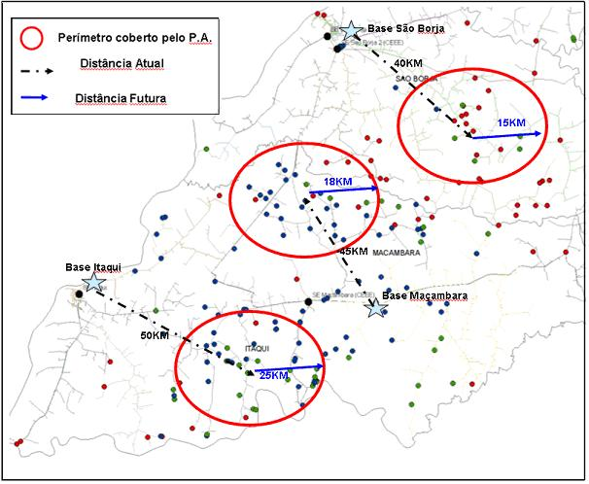
Acima se visualiza a coordenação operacional de São Borja, que abrange a Base Itaqui e a Base Maçambará, as quais são pontos atuais de posicionamento inicial das equipes.

Nota-se que, com a configuração usual, cada grupo de equipes percorre uma distância nunca inferior a 40 km de cada foco de multas reincidentes.
A configuração proposta pelo Plano Safra visa distribuir as equipes de atendimento, de tal forma que a distância a ser percorrida até um atendimento não seja superior a 25 km.

2.2. Centro de Operações

Os potenciais clientes a receberem compensações são cadastrados no sistema SGI (Sistema de Gestão de Incidências, programa adotado pela Operação como base para gerenciar os atendimentos na área de concessão) na categoria “IMPORTANTE” durante o período safra; desta forma o sistema sinaliza este cliente de forma diferenciada, fazendo com que a operação o identifique com maior facilidade e priorize o seu atendimento.

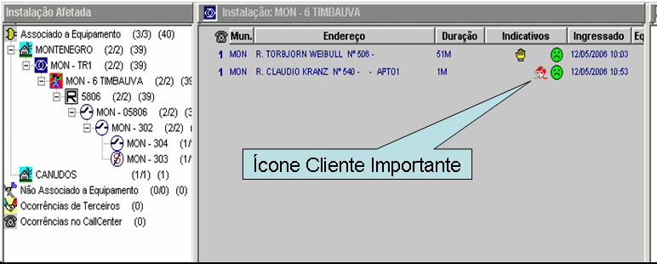

Foi criada também uma forma de visualização rápida no InterPlan (programa de localização gráfica dos elementos da rede elétrica da área de concessão da AES Sul) para as chaves de rede primária que alimentam trechos onde haja clientes passíveis de multas. Esta sinalização conta ainda com um sistema de classificação de prioridades, ativada quando há ingresso de ocorrência de falta de energia pelos referidos clientes.

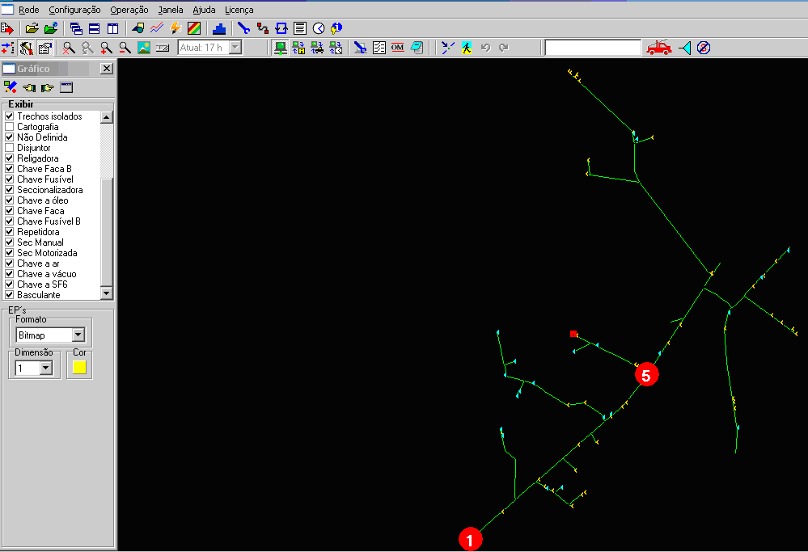

Para cada consumidor irrigante ativo no sistema de gestão de consumidores, o InterPlan identifica e atribui um número simbolizando a prioridade com que este deve ser atendido. A classificação numérica é disposta da seguinte forma:

Número 6: realizado até 30% do indicador DIC;
Número 5: realizado de 30% a 60% do indicador DIC;
Número 4: realizado de 60% a 90% do indicador DIC;
Número 3: multa de até R$ 1.000,00 por hora de interrupção;
Número 2: multa entre R$ 1.000,00 e R$ 2.000,00 por hora de interrupção;
Número 1: multa superior a R$ 2.000,00 por hora de interrupção.

Estas melhorias no sistema de informação são cruciais para uma utilização eficiente dos recursos, já que direciona o atendimento de forma a priorizar o cliente que ocasiona maior impacto em multas.

3. Conclusões

Os defeitos em redes elétricas expostas, além de freqüentes são imprevisíveis, tornando imprescindível um plano de logística eficiente, visando o rápido restabelecimento do fornecimento de energia, sem elevar o custo com recursos, inviabilizando a aplicabilidade. O Plano safra adota como meio de otimização dos recursos um planejamento estratégico de horários e posicionamentos de equipes para o atendimento, diferenciado à logística de atendimento usual durante o restante do ano.
O resultado alcançado do projeto foi uma diminuição nas multas de DIC – FIC – DMIC no valor de
R$500.000,00. Valor este, equivalente ao investido na realização do mesmo. Mas além da sustentabilidade financeira do projeto, este apresentou diversos benefícios intangíveis: como o aumento da satisfação dos clientes, a diminuição de ações do ministério público, a melhoria da imagem da empresa para toda região e a diminuição do impacto que causa a falta de energia elétrica na produção agrícola regional.

